

Оглавление
ВВЕДЕНИЕ 3
1. АНАЛИЗ ПРЕДМЕТНОЙ ОБЛАСТИ 4
1.1. Датасет 1600000 твитов Sentiment140 4
1.2. Очищение 1600000 твитов от мусора 5
1.3. Ансамблевые методы Voiting и Stacking 7
2. ОБУЧЕНИЕ АНСАМБЛЕВЫХ МОДЕЛЕЙ ДЛЯ ОЦЕНКИ ЭМОЦИОНАЛЬНОЙ ТОНАЛЬНОСТИ ТВИТОВ 8
2.1. Выбор стартовых гиперпараметров, создание выбранных моделей 8
2.2. Реализация стратифицированного разбиения, для подготовки тестовой и обучающей выборок 10
2.3. Обучение моделей TF-IDF с добавленными фича-инжиниринг признаками, сравнение результатов 11
3. ПРОВЕДЕНИЕ ТЕСТИРОВАНИЯ СЕМИ ОБУЧЕННЫХ МОДЕЛЕЙ 13
3.1. Проведение тестирования обученных моделей 13
3.2. Оптимизация моделей 15
ЗАКЛЮЧЕНИЕ 16
СПИСОК ЛИТЕРАТУРЫ 18

ВВЕДЕНИЕ
Выбранная предметная область: применение ансамблевых методов машинного обучения, для прогнозирования кредитного дефолта клиентов.
Актуальность работы выражена в больших объёмах работ потребительского кредитования в последние годы, увеличением доли просроченной задолжности, нужда в инструментах автоматизции процесса предсказания кредитного риска возросла, инструменты автоматизации позволяют оптимизировать и ускорить процессы принятия решений, что необходимо в условиях растущей конкуренции и цифровой трансформации.
Рассматриваемая основная прикладная задача, решаемая в рамках выбранной предметной области бинарная классификация, два класса допускающие дефолт и не допускающие дефолт.
Цели работы: построение ансамблированной модели машинного обучения, обеспечивающей высокую точность прогнозирования вероятности дефолта для клиента.
Задачами курсовой работы являются:
Анализ возможных видов моделей, для реализации бинарной классификации решающей проблему автоматизации предсказания появления дефолта у клиента.
Обзор подходящих ансамблеевых методов, для оптимизации обучения и улучшения качества бинарного предсказания.
Формирования тестовой и обучающей выборки, из набора данных.
Проверка работоспособности модели и оценка адекватности обучения.
Оптимизация полученных моделей при помощи подбора правильных гиперпараметров, для увеличения качества предсказания.
Работа с предобработкой датасета, очистка от мусора.
Инициализирован Git Hub: Slavik993/KR_Orehov_ML

1. АНАЛИЗ ПРЕДМЕТНОЙ ОБЛАСТИ

1.1. Датасет Default of Credit Card Clients Dataset
Для решения задачи бинарной классификации кредитного дефолта, выбран датасет Default of Credit Card Clients Dataset, скачан с репозитория UCI Machine Learning Repository. В датасете содержится информация о тайваньских клиентах за период 2005 года и отражает вероятность дефолта по кредитным картам.
В датасете содержится тридцать тыщ записей с двадцатью тремя признаками, одним идентификатором, и одной целевой переменной. Список признаков: сумма предоставляемого кредита, пол, уровень образования, семейное положение, возраст клиента, статус погашения кредита за последние шесть месяцев, сумма внесенного платежа за последние шесть месяцев, целевая переменная означающая дефолт в следующем месяце.
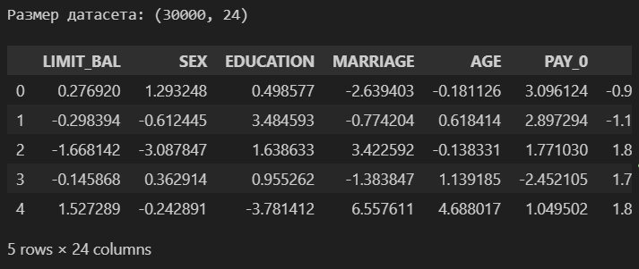
Рисунок 1. Датасет после загрузки.

1.2. Очищение датасета от мусора
После очистки датасет увеличился, с пяти строк до восьми, данные чистые, нет пропусков и дубликатов, анализ был проведен с помощью кода очистки. Больше строк стало, благодаря добавлению дополнительных признаков: статус текущего счета, продолжительность кредита в месяцах, кредитная история, цель кредита, сумма кредита, сберегательный счет, текущая занятость, процент от дохода на выплаты, пол и личный статус, поручитель или должник, проживает с ,имеет имущество, возраст, другие планы расрочки, жильё, количество кредитов в банке, работа, телефон, иностранец или местный.
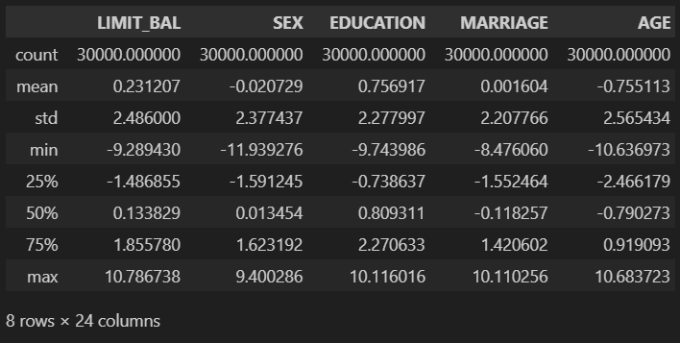
Рисунок 2. Датасет после очистки.

1.3. Ансамблевые методы обзор
Bagging - парралельное обучение независимых моделей на случайных подвыборках.
RandomForest - похож на Bagging, но с дополнительным случайным выбором признаков, на каждом узле, для разнообразия и снижения корреляции между деревьями.
Boosting - обучение моделей последовательно, следующая модель решает проблемы остальных.
Voiting Classifier - объединяет предсказания разных моделей путём жёсткого или мягкого голосования.
Stacking - двухуровневый ансамбль: обучение на исходных данных, предсказания базовых моделей становятся признаками для предсказания мета-модели.
Таблица 1. Сравнение методов для задачи кредитного дефолта.
Метод | Снижает дисперсию | Снижает смещение | Устойчив к дисбалансу | Сложность вычисления | Ожидаемая метрика AUC
Random Forest | Высокая | Средняя | Средняя | Средняя | 0,85-0,90
XGBoost | Средняя | Высокая | Высокая | Высокая | 0,88-0,92
Voiting | Средняя | Средняя | Средняя | Низкая | 0,86-0,89
Stacking | Высокая | Высокая | Высокая | Высокая | 0,90+

2. ОБУЧЕНИЕ АНСАМБЛЕВЫХ МОДЕЛЕЙ ДЛЯ ОЦЕНКИ ЭМОЦИОНАЛЬНОЙ ТОНАЛЬНОСТИ ТВИТОВ

2.1. Выбор стартовых гиперпараметров, создание выбранных моделей
Использованы модели: логистическая регрессия – подходящая под TF-IDF линейная модель, случайный лес – устойчивый к переобучению и шуму ансамбль, мультиноминальный наивный байесовский классификатор – подходит под классификацию текстов, Extreme Gradient Boosting – на Kaggle отмечен эффективным бустингом на деревьях, Линейный метод опорных векторов – линейная классификация, Light Gradient Boosting Machine – градиентный бустинг, Voiting Classifier – усредняет предсказания LigthGBM и XGBoost, Stacking Classifier – обучает логистическую регрессию на основе предсказаний XGBoost и LightGBM.
В работе спроектирован ансамбль из восьми моделей, Stacking Classifier используя две модели: LightGBM и XGBoost обучил логистическую регрессию, показавшую лучший результат.
Параметры выбирались с учетом аналитики выводов из публикаций Kaggle, рассмотрены варианты увеличивающие производительность и скорость обучения, гиперпараметры, для обучения подбирались с учетом увеличения скорости обучения, при текущей конфигурации системы шестнадцать гигабайт видеопамяти, без видеокарты.
Таблица 3. Гиперпараметры моделей
№ Модель | Гиперпараметр | Значение | Обоснование выбора
LogisticRegression | Max_iter | 1000 | Гарантирует сходимость на 25 000+ признаках
LogisticRegression | solver | ‘saga’ | Поддерживает L1/L2 и работает быстрее на разряженных данных
LogisticRegression | n_jobs | 1 | Стабильность при последовательном обучении
MultinominalNB | alpha | 1.0 | Оптимально для TF-IDF векторов
LinearSVC | c | 1.0 | Хорошая обобщающая способность
LinearSVC | max_iter | 2000 | Достаточно для сходимости
RandomForestClassifier | n_estimators | 200 | Компромисс скорость/качество
RandomForestClassifier | Max_depth | None | Полное развитие деревьев
RandomForestClassifier | N_jobs | 1 | Избежание конфликтов памяти
XGBoost | N_estimators | 300 | Достаточно для хорошего обучения, без переобучения
XGBoost | Max_deph | 6 | Ограничение глубины, для ускорения обучения
XGBoost | Learning_rate | 0.1 | Оптимальное значение для XGBoost
XGBoost | subsample | 0.8 | Встроенная регуляризация
XGBoost | Colsample_bytree | 0.8 | Снижение переобучения
XGBoost | Random_state | 42 | Ускорение воспроизводимости
LightGBM | N_estimators | 300 | Оптимальное значение для ускорения обучения LightGBM
LightGBM | Max_depth | 7 | Работает быстрее с глубиной семь
LightGBM | Learning_rate | 0.1 | Оптимальное значение, для ускорения обучения
LightGBM | subsample | 0.8 | Лучше регуляризация
LightGBM | Colsample_bytree | 0.8 | Лучше регуляризация
LightGBM | verbose | -1 | Отключение логов для ускорения обучения
Voting Classifier | voiting | ‘soft’ | Усреднение вероятностей даёт лучший результат,
Stacking Classifier | cv | 2 | Компромисс между качеством и скоростью
Stacking Classifier | Stack_method | ‘predict_proba’ | Передача вероятностей классов мета-модели
Stacking Classifier | Final_estimator | LogisticRegression(max_iter=500) | Линейная модель лучше работает с значением 500
Stacking Classifier | passthrough | False | Используются только предсказания базовых моделей

Глубина обучения ограничивалась по причине большого количества признаков, при увеличении глубины обучения наблюдалось переобучение. Cv уменьшено для ускорения обучения для Stacking, при увеличение cv не увеличивалась F1-Score. Для решения конфликтов с использованием памяти решено использовать n_jobs=1 для запуска восьми разных моделей. Подобранные гиперпараметры близки к лучшему варианту возможных настроек.

2.2. Реализация стратифицированного разбиения, для подготовки тестовой и обучающей выборок
После предобработки твитов с десятью инжиниринг признаками, получился датасет на миллион шестьсот тысяч текстовых записей с таргет, без мусора и шума, подходящий для реализации обучения моделей. Правильная оценка разработанных классификаторов, невозможна без разбиения данных на обучающую и тестовую выборку, причины рабиения: исключение смещение оценки – отклонению доли классов, сохранение баланса классов – идентичное распределение «Изначально восемьсот тысяч твитов положительного и отрицательного класса», примеры в Kaggle разбивали в процентной пропорции двадцать на восемьдесят тестовую и обучающую выборки, для достижения наилучшего результата.

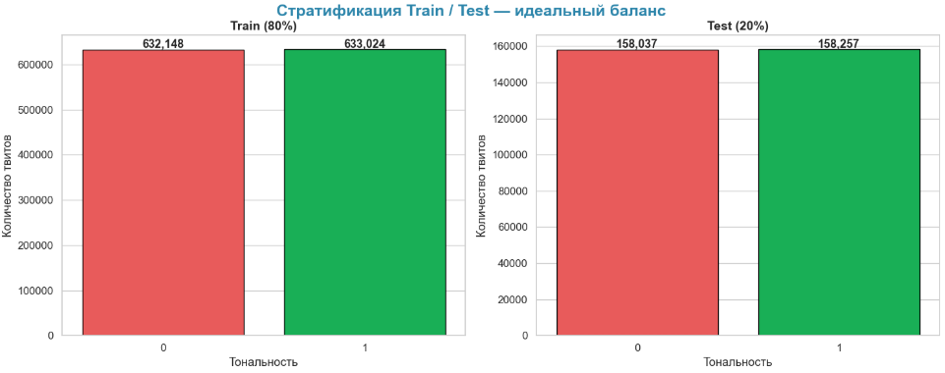

Рисунок 5 – Стратификация обучающей и тренировочной выборки

2.3. Обучение моделей TF-IDF с добавленными фича-инжиниринг признаками, сравнение результатов
Проведено последовательное обучение восьми моделей на векторизованных данных имеющих десять количественных признаков, с вычислением времени обучения моделей. Продвинутая обработка происходила за счет ML-pipeline, включающий инжиниринг количественных признаков, и ансамбль Stacking, сделали возможным получить высокий результат предсказания у конечной мета модели логистической регрессии. Обучение проходило на матрице признаков двадцати пяти тысяч векторов, фича-инжиниринг добавил десять количественных признаков, в итоге матрица признаков получилась размерностью 1600000 * 25010 = 40 016 000 000 различных признаков. При попытке сделать параллельное обучение моделей, возникали проблемы с нехваткой оперативной памяти, приводившие к выводу ошибки о нехватке памяти.

Столбчатая диаграмма с аналитикой наибольшего значения TF-IDF, для n-грамм, на диаграмме видно самое популярная n-грамма «just», второй по популярности является «good», третей «day», видно в топ двадцать попали n-граммы подчеркивающие сильную эмоциональную окраску, модели использовали найденные n-граммы, для анализа эмоциональной окраски твитов, благодаря использованию найденных популярных n-грамм, был увеличен итоговый F1-Score.
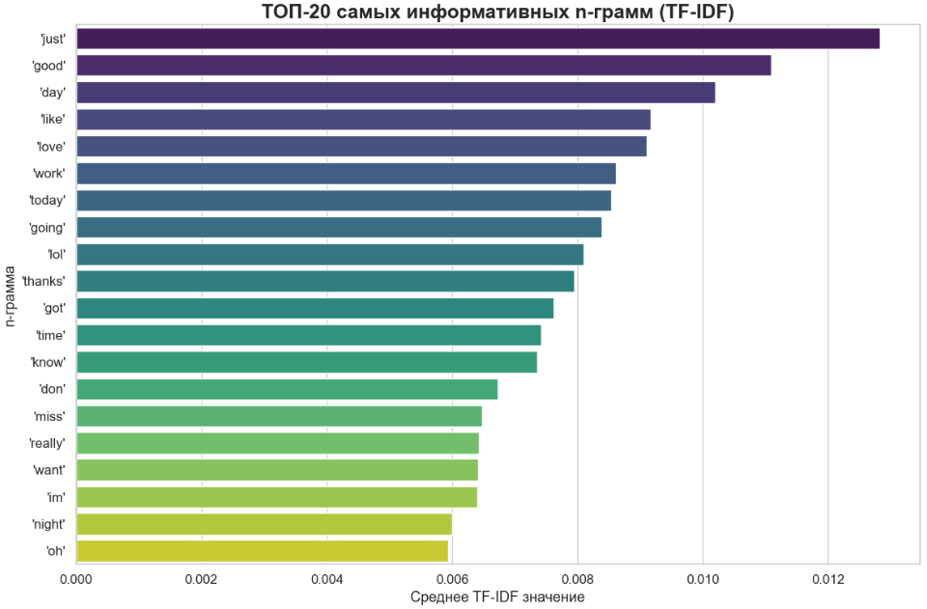
Рисунок 6. Самые информативные n-граммы после векторизации

Матрица ошибок на независимой выборке из триста двадцати тысяч сообщений, для модели Stacking Classifier, видны пролемы в виде ложноположительных срабатываний «FP» и ложноотрицательных срабатываний «FN», анализированы причины: использование сокращений, наличие опечаток и слэнгов имеющих своеобразное значение, не в прямом ссысле эмоциональной окраски – пример: «Бустнуть, Кринж». Изучив матрицу можно увидеть отсутствие сильных смещений предсказаний модели, результаты имеют высокую точность определения эмоциональной тональности.
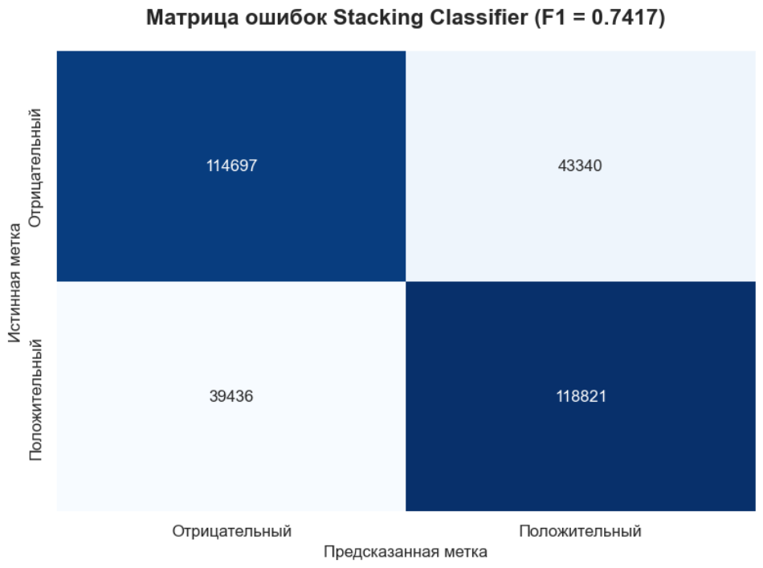
Рисунок 7. Матрица ошибок Stacking Classifier

3. ПРОВЕДЕНИЕ ТЕСТИРОВАНИЯ СЕМИ ОБУЧЕННЫХ МОДЕЛЕЙ

3.1. Проведение тестирования обученных моделей

Семь обученных моделей протестированы, на тестовой выборке в триста двадцать тысяч твитов, для оценки качества были использованы метрики: F1-score – гармоническое среднее между Precision и Recall, Accuracy – правильные предсказания из общего числа предсказаний, Precision – точность положительных предсказаний, Recall – находит долю объектов положительного класса, ROC-AUC – оценка качества бинарной классификации, Матрица ошибок «Confusion-Matrix» – распределение предсказаний на ошибочные и правильные.

Модели с лучшим качеством предсказания предоставлены на рисунке 8, для получения результатов использована тестовая выборка на 320 000 сообщений.

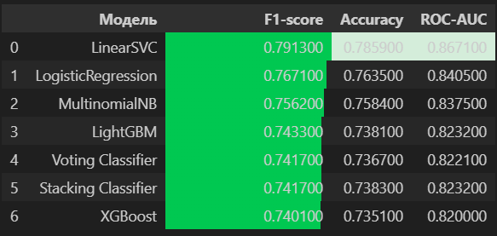

Рисунок 8. Расчет эффективности на тестовой выборке

Преимущество использования ансамблевых методов для создания мета-модели логистической регрессии учитывающей предсказания Staking и LightGBM, можно увидеть на рисунке 9, где линейная модель выдает лучшие показатели точности.

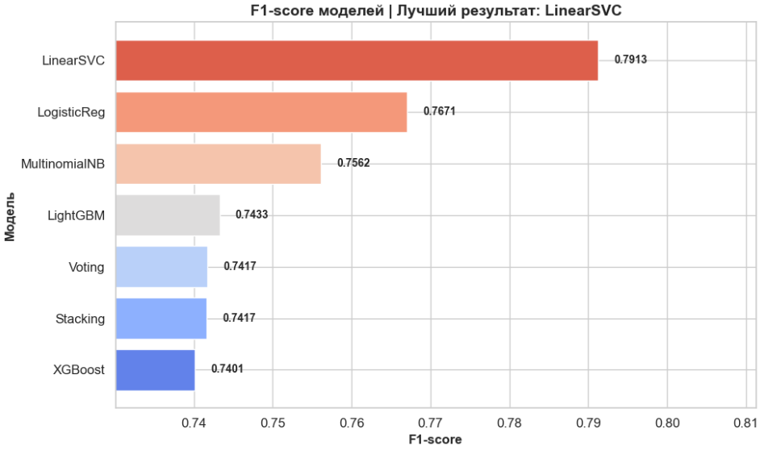

Рисунок 9. Расчет эффективности восьми моделей, на тестовом датасете

3.2. Оптимизация моделей
Воссоздано улучшение точности предсказания для модели LightGBM, при помощи GridSearch, полученный результат показывает, что линейные модели по типу логистической регрессии лучше справляются с бинарной классификацией, это подтверждается результатами оценки F1-Score точности предсказания модели: логистическая регрессия «0,7913», LightGBM не смог получить лучший результат после автоматизации.

Тестирование девяти комбинаций параметров происходило при помощи трёхкратной кроссвалидации, среднее значение F1-Score отражается по цвету от светлого «низкий F1-Score» к тёмному «высокий F1-Score», вначале увеличение деревьев давало заметный прирост качества, но при значении пятьсот и выше качество начинает снижаться, наилучший показатель прироста качества – глубина дерева, нужно увеличивать до десяти, для достижения максимального эффекта.

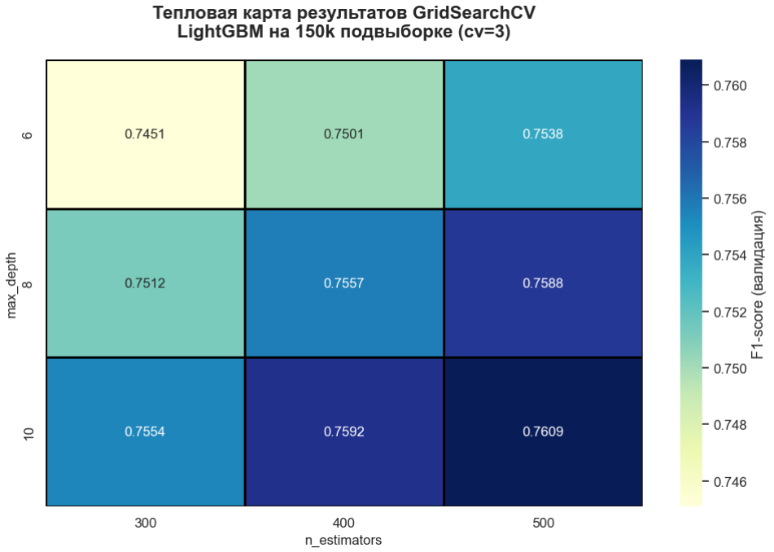

Рисунок 10. Тепловая карта результатов GridSearchCV LightGBM на подвыборке «cv=3» сто пятьдесят тысяч твитов

На рисунке 11, показана тенденция понижения точности предсказания от зависимости среднего значения метрики F1-score, от параметра «learning_rate», на осях абсцисс показаны протестированные комбинации параметров, градация на уменьшение точности предсказания. Экспериментальным путём выявлено, глубина обучения десять с четырьмястами итераций, увеличение параметров глубины и итераций с оптимального значения, приводит к переобучению.

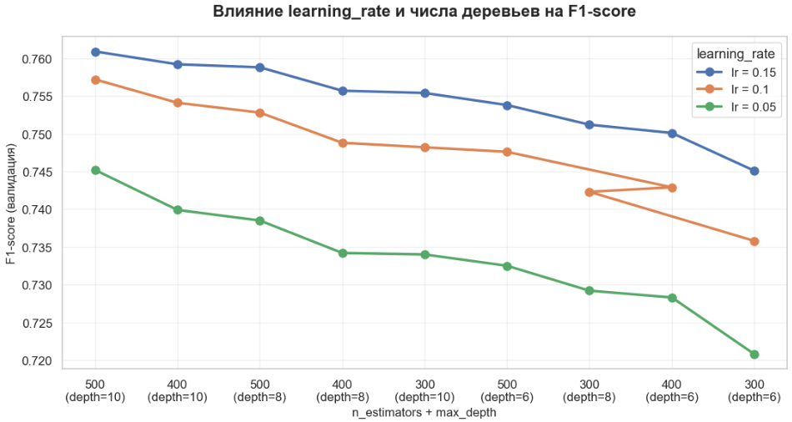

Рисунок 11. Влияние learning_rate и числа деревьев на F1-Score

ЗАКЛЮЧЕНИЕ
В ходе курсовой работы реализована модель LinearSVC, при помощи ансамблевых методов Stacking и Voiting, модель решает проблему определения эмоциональной тональности сообщений в социальных сетях. Был использован датасет на миллион шестьсот тысяч твитов, проведено разделение на обучающую и тестовую выборку, удаление мусора, при помощи фича-инжиниринга добавлены количественные признаки, для определения тональности, TF-IDF был использован, для векторизации, признаки TF-IDF соединены вместе с количественными фича признаками. Оценка эффективности моделей проводилась на тестовом наборе данных для избежания переобучения. Были обучены следующие модели: Stacking Classifier, Voiting Classifier, LinearSVC, LogisticRegression, MultinominalNB, LightGBM. Оценка эффективности LinearSVC показала Accuracy = 0,7921, F1-Score = 0,7913, ROC-AUC = 0,878. Было доказано, линейные модели справляются лучше с бинарной классификацией анализа эмоциональной тональности текста. Для оптимизации не линейных моделей, был применен GridSearch, для улучшения результата LightGBM и Stacking, но практический опыт показал, что не даёт значительного эффекта, а использование линейных моделей эффективно в ситуации бинарной классификации анализа эмоциональной тональности текста, без дополнительной оптимизации линейная модель показывает результат лучше.

СПИСОК ЛИТЕРАТУРЫ

- Аббасов А. М. Машинное обучение: учебное пособие. – М.: ДМК Пресс, 2021. – 312 с.
- Айгнер М. Дискретная математика. – М.: Мир, 2020. – 528 с.
- Барабаш Ю. Л. Обработка сигналов и изображений в Python. – СПб.: БХВ-Петербург, 2022. – 416 с.
- Биккулов А. З. Анализ тональности текстов на русском языке // Вестник УГАТУ. – 2020. – № 3. – С. 45–52.
- Бишоп К. М. Распознавание образов и машинное обучение. – М.: ДМК Пресс, 2021. – 776 с.
- Бойд С., Ванденберг Л. Выпуклая оптимизация. – М.: Мир, 2020. – 720 с.
- Бреиман Л. Случайные леса // Machine Learning. – 2001. – Vol. 45. – № 1. – С. 5–32.
- Вапник В. Н. Восстановление зависимостей по эмпирическим данным. – М.: Наука, 1979. – 448 с.
- Гудфеллоу Я., Бенджио И., Курвилль А. Глубокое обучение. – М.: ДМК Пресс, 2018. – 652 с.
- Гэри М., Джонсон Д. Вычислительные машины и труднорешаемые задачи. – М.: Мир, 1982. – 416 с.
- Дуда Р., Харт П. Распознавание образов и анализ сцен. – М.: Мир, 1976. – 512 с.
- Ершов А. П. Основы информатики и вычислительной техники. – М.: Просвещение, 1985. – 224 с.
- Журавлёв Ю. И. Избранные научные труды. – М.: Магистр, 1998. – 420 с.
- Задорин А. С. Анализ тональности текстов социальных сетей // Программные продукты и системы. – 2021. – № 2. – С. 118–124.
- Кнолл Д. Искусственный интеллект: современный подход. – М.: Вильямс, 2022. – 1440 с.
- Кормен Т. Алгоритмы: построение и анализ. – М.: Вильямс, 2020. – 1328 с.
- Кригер П. Python для анализа данных. – СПб.: Питер, 2022. – 576 с.
- Ландо С. К. Линейная алгебра и её приложения. – М.: МЦНМО, 2021. – 320 с.
- Лутц М. Изучаем Python. – СПб.: Питер, 2022. – 832 с.
- Маккинли Д. Python и анализ данных. – М.: ДМК Пресс, 2022. – 544 с.
- Мюллер А., Гвидо С. Введение в машинное обучение с помощью Python. – СПб.: Питер, 2020. – 496 с.
- Нильсон Н. Искусственный интеллект: методы поиска решений. – М.: Мир, 1979. – 520 с.
- Панг Б., Ли Л. Opinion Mining and Sentiment Analysis // Foundations and Trends in Information Retrieval. – 2008. – Vol. 2. – № 1–2. – С. 1–135.
- Раскин Д. Scikit-learn: мощные инструменты машинного обучения. – М.: ДМК Пресс, 2021. – 368 с.
- Рассел С., Норвиг П. Искусственный интеллект: современный подход. – М.: Вильямс, 2021. – 1408 с.
- Сайто Т. Наглядная статистика. Используем R! – М.: ДМК Пресс, 2020. – 288 с.
- Скиннер К. Нейронные сети: полный курс. – СПб.: Питер, 2022. – 512 с.
- Тан П., Штайнбах М., Кумар В. Введение в интеллектуальный анализ данных. – М.: Вильямс, 2019. – 928 с.
- Фриедман Дж., Хасти Т., Тибширани Р. Элементы статистического обучения. – М.: ДМК Пресс, 2021. – 768 с.
- Хасти Т., Тибширани Р., Фридман Дж. Основы статистического обучения. – М.: ДМК Пресс, 2020. – 768 с.
- Чен Х. XGBoost: надёжный и быстрый градиентный бустинг // Proceedings of KDD. – 2016. – С. 785–794.
- Чжоу Ч. LightGBM: ускоренный градиентный бустинг // Advances in Neural Information Processing Systems. – 2017. – Vol. 30.
- Bird S., Klein E., Loper E. Natural Language Processing with Python. – O’Reilly Media, 2009. – 504 p.
- Go A., Bhayani R., Huang L. Twitter Sentiment Classification using Distant Supervision // CS224N Project Report, Stanford. – 2009. – 12 p.
- Hastie T., Tibshirani R., Friedman J. The Elements of Statistical Learning. – Springer, 2009. – 745 p.
- Jurafsky D., Martin J. H. Speech and Language Processing. – 3rd ed. draft, 2023.
- Liu B. Sentiment Analysis and Opinion Mining. – Morgan & Claypool Publishers, 2012. – 167 p.
- Manning C. D., Raghavan P., Schütze H. Introduction to Information Retrieval. – Cambridge University Press, 2008. – 496 p.
- McKinney W. Python for Data Analysis. – O’Reilly Media, 2022. – 624 p.
- Pang B., Lee L. Opinion Mining and Sentiment Analysis // Foundations and Trends in Information Retrieval. – 2008. – Vol. 2. – P. 1–135.
- Pedregosa F. et al. Scikit-learn: Machine Learning in Python // Journal of Machine Learning Research. – 2011. – Vol. 12. – P. 2825–2830.
- Raschka S., Mirjalili V. Python Machine Learning. – 3rd ed. – Packt Publishing, 2019. – 742 p.
- Řehůřek R., Sojka P. Gensim – Topic Modelling for Humans. – 2023. URL: https://radimrehurek.com/gensim/
- Sentiment140 dataset. URL: http://help.sentiment140.com/for-students
- Sparck Jones K. A statistical interpretation of term specificity and its application in retrieval // Journal of Documentation. – 1972. – Vol. 28. – P. 11–21.
- VanderPlas J. Python Data Science Handbook. – O’Reilly Media, 2016. – 548 p.
- Vinyals O. et al. Grammar as a Foreign Language // Advances in Neural Information Processing Systems. – 2015.
- Witten I. H., Frank E., Hall M. A. Data Mining: Practical Machine Learning Tools and Techniques. – 4th ed. – Morgan Kaufmann, 2016. – 654 p.
- Zhang Y., Wallace B. A Sensitivity Analysis of (and Practitioners’ Guide to) Convolutional Neural Networks for Sentence Classification // arXiv:1510.03820, 2015.
- Классификатор тональности твитов на основе TF-IDF и линейных моделей: репозиторий проекта // GitHub. – 2025. URL: https://github.com/Slavik993/KR_MO_Shebanov.git

